АДМИНИСТРАЦИЯ ЧЕРКАССКОГО СЕЛЬСОВЕТА САРАКТАШСКОГО РАЙОНА ОРЕНБУРГСКОЙ ОБЛАСТИ

______________П О С Т А Н О В Л Е Н И Е_______________
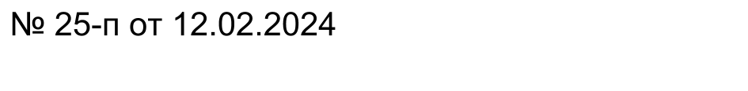
с. Черкассы

О проведении публичного слушания.

В соответствии с Федеральным законом от 06.10.2003 № 131-ФЗ «Об общих принципах организации местного самоуправления в Российской Федерации», Бюджетным кодексом Российской Федерации, Устава муниципального образования Черкасский сельсовет Саракташского района Оренбургской области, Положением о публичных слушаниях, утвержденным решением Совета депутатов Черкасского сельсовета:
1. Провести 20 февраля года в 17 часов 00 минут, в зале администрации Черкасского сельсовета по адресу: с. Черкассы, ул. Советская, д 32А, публичные слушания по обсуждению вопроса о предоставлении разрешения на отклонение от предельных параметров разрешенного строительства, реконструкции объекта капитального строительства на земельном участке с кадастровым номером 56:26:1901001:394, расположенного по адресу: Оренбургская область, Саракташский район, с.Черкассы, ул. Озерная, № 29.
2. При обсуждении вопросов провести публичные слушания с использованием Положения о публичных слушаниях.
3. Результаты публичных слушаний обнародовать и разместить на официальном сайте муниципального образования Черкасский сельсовет в информационно-телекоммуникационной сети Интернет и в федеральной государственной информационной системе «Единый портал государственных и муниципальных услуг.
4. Контроль за исполнением настоящего постановления оставляю за собой.
5. Постановление вступает в силу после дня его обнародования и подлежит размещению на официальном сайте муниципального образования Черкасский сельсовет Саракташского района в информационно-телекоммуникационной сети Интернет.
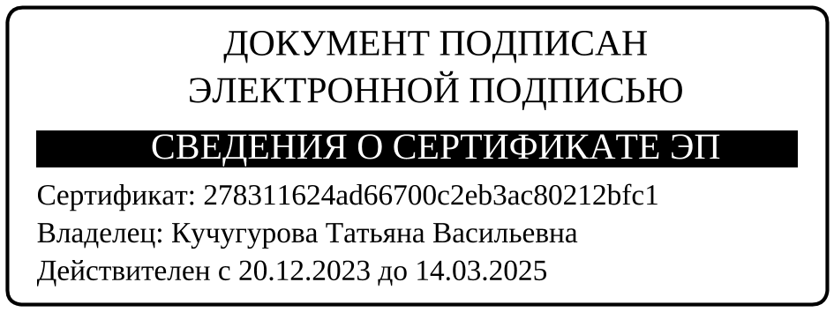

Глава сельсовета Т.В. Кучугурова

Разослано: членам комиссии, прокуратуре района, сайт сельсовета, в дело

